Unsere UBS Zahlen im November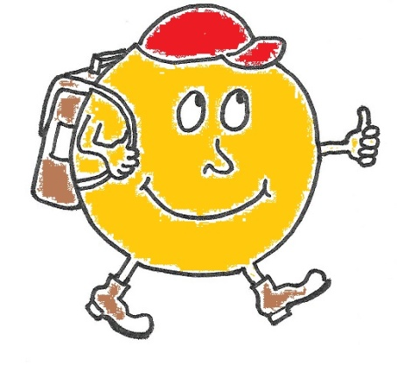

Hier ein kleiner Zwischenstand von unserm Projekt **U**mwelt**B**ewusster **S**chulweg:

**Im November kamen schon 201 Kinder auf eine umweltbewusste Weise zur Schule!**

Das ist eine riesige Steigerung zum letzten Schuljahr und wir wollen uns bei allen, die so motiviert dabei mitgemacht haben, bedanken!

Nun fehlen nur noch 3 Kinder, dann kommen 70 Prozent unserer Schule umweltbewusst zum Unterricht und wir haben unser Ziel erreicht. Wir hoffen ihr dürft alle bald wieder in die Schule kommen und an unserem UBS Projekt mitmachen!